МИНИСТЕРСТВО НАУКИ И ВЫСШЕГО ОБРАЗОВАНИЯ РОССИЙСКОЙ ФЕДЕРАЦИИ

Федеральное государственное бюджетное образовательное учреждение высшего образования

«Казанский национальный исследовательский технический университет

им. А.Н. Туполева – КАИ»

Институт компьютерных технологий и защиты информации

Отделение СПО в ИКТЗИ (Колледж информационных технологий)

ЛАБОРАТОРНАЯ РАБОТА №2

по дисциплине

Информационные технологии

# Тема: «Знакомство со средой Microsoft Visual Studio»

Работу выполнил

Студент гр.4238

Бусов Владислав Романович

Принял

Преподаватель Суханкина С.А.

Казань 2022

Вариант 1

Цель работы: ознакомиться со средой Microsoft Visual Studio.

Текст задания.

Создать форму, на которой расположены кнопки с фамилиями студентов, при нажатии на которые выводятся данные о студенте (ФИО, номер студ. билета, номер группы, номер и название направления, ФИО куратора) .

Часть 1.  
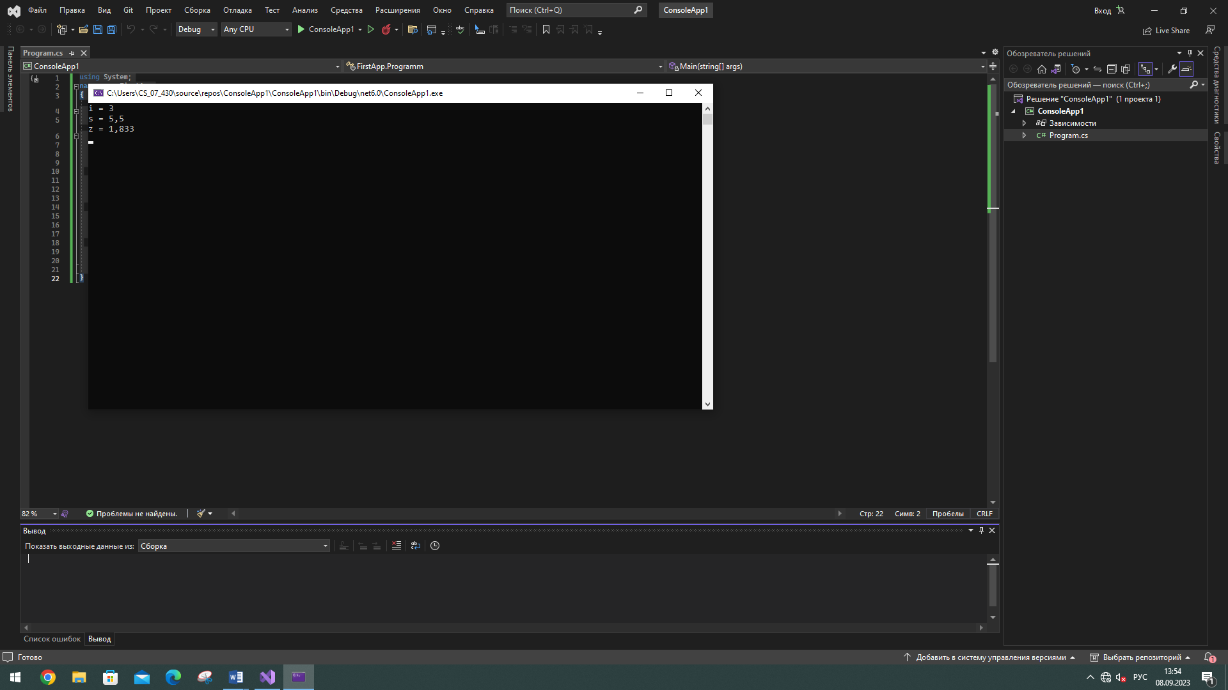

using System;

namespace FirstApp

{

class Programm

{

static void Main(string[] args)

{

int i;

double s, z;

i = 3;

s = 5.5;

z = s / i;

Console.WriteLine("i = " + i);

Console.WriteLine("s = " + s);

Console.WriteLine("z = {0:0.000}", z);

Console.ReadLine();

}

}

}

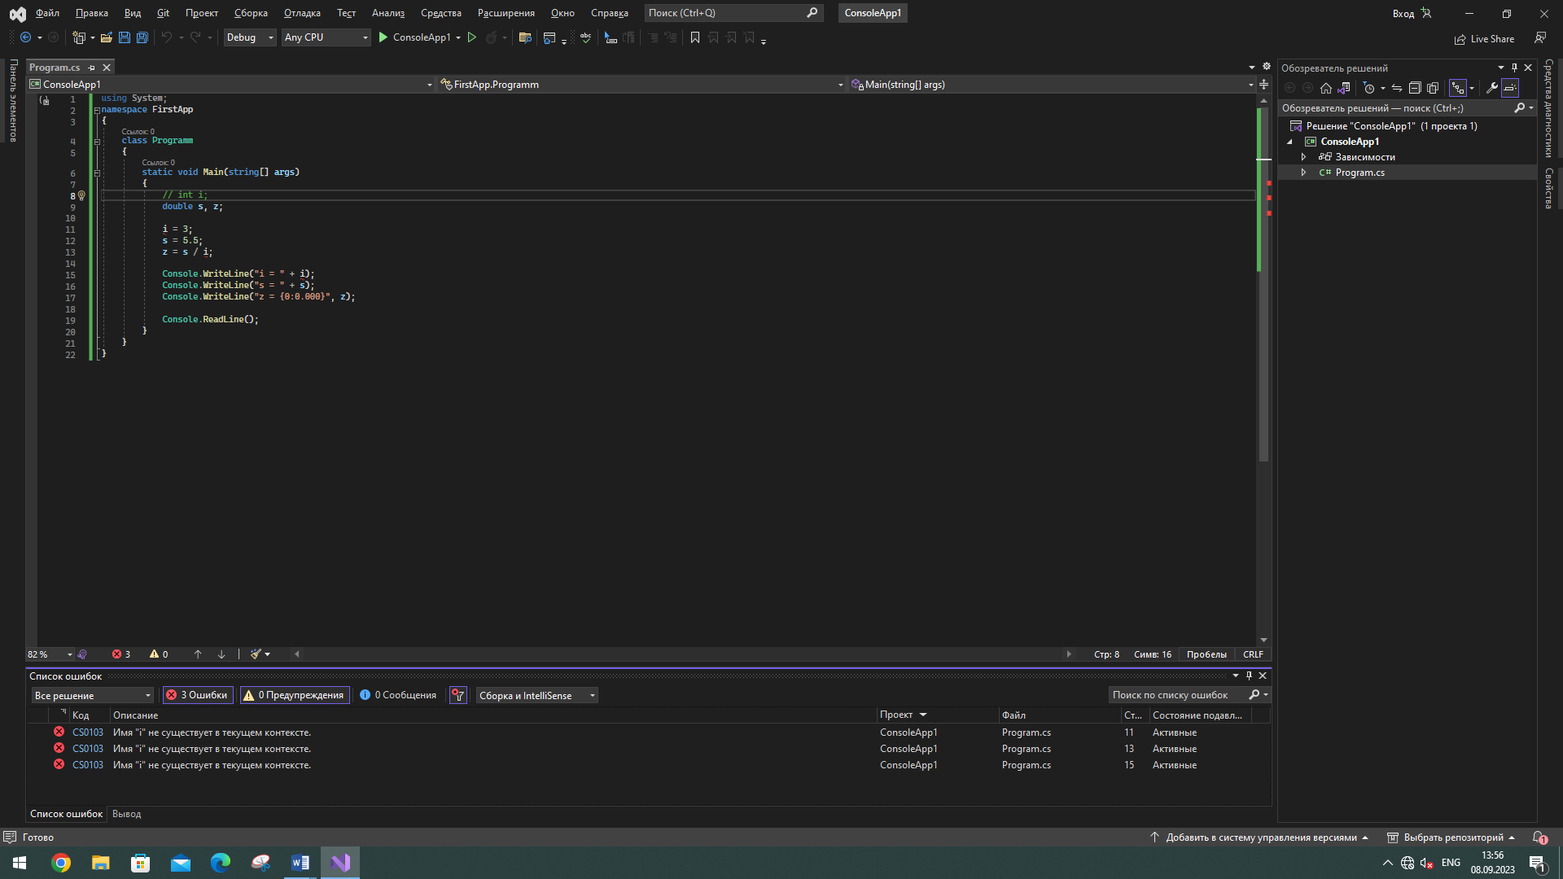

using System;

namespace FirstApp

{

class Programm

{

static void Main(string[] args)

{

// int i

double s, z;

i = 3; // ошибка возникает из-за того, что мы пытаемся присвоить переменной значение, не объявив её.

s = 5.5;

z = s / i;

Console.WriteLine("i = " + i);

Console.WriteLine("s = " + s);

Console.WriteLine("z = {0:0.000}", z);

Console.ReadLine();

}

}

}

Часть 2.   
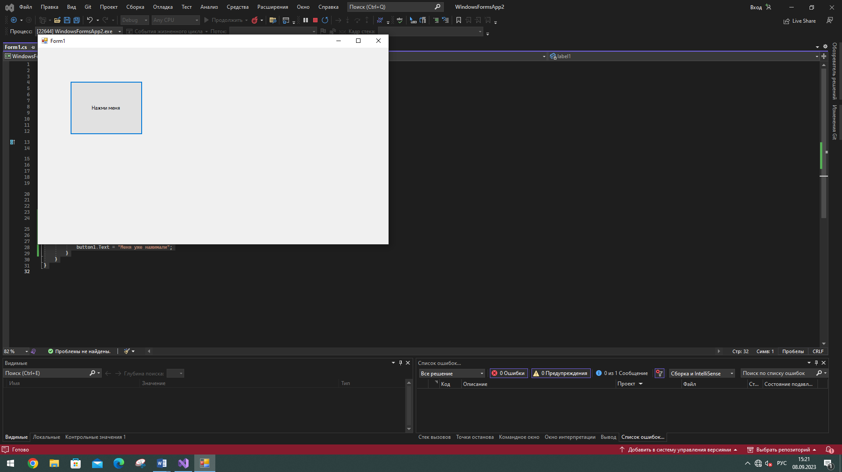

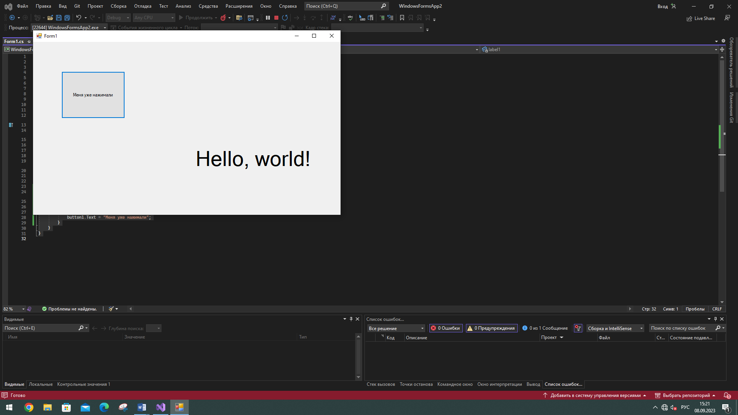

using System;

using System.Collections.Generic;

using System.ComponentModel;

using System.Data;

using System.Drawing;

using System.Linq;

using System.Text;

using System.Threading.Tasks;

using System.Windows.Forms;

namespace WindowsFormsApp2

{

public partial class Form1 : Form

{

public Form1()

{

InitializeComponent();

}

private void Form1_Load(object sender, EventArgs e)

{

}

private void button1_Click(object sender, EventArgs e)

{

label1.Text = "Hello, world!";

button1.Text = "Меня уже нажимали";

}

}

}

Часть 3.

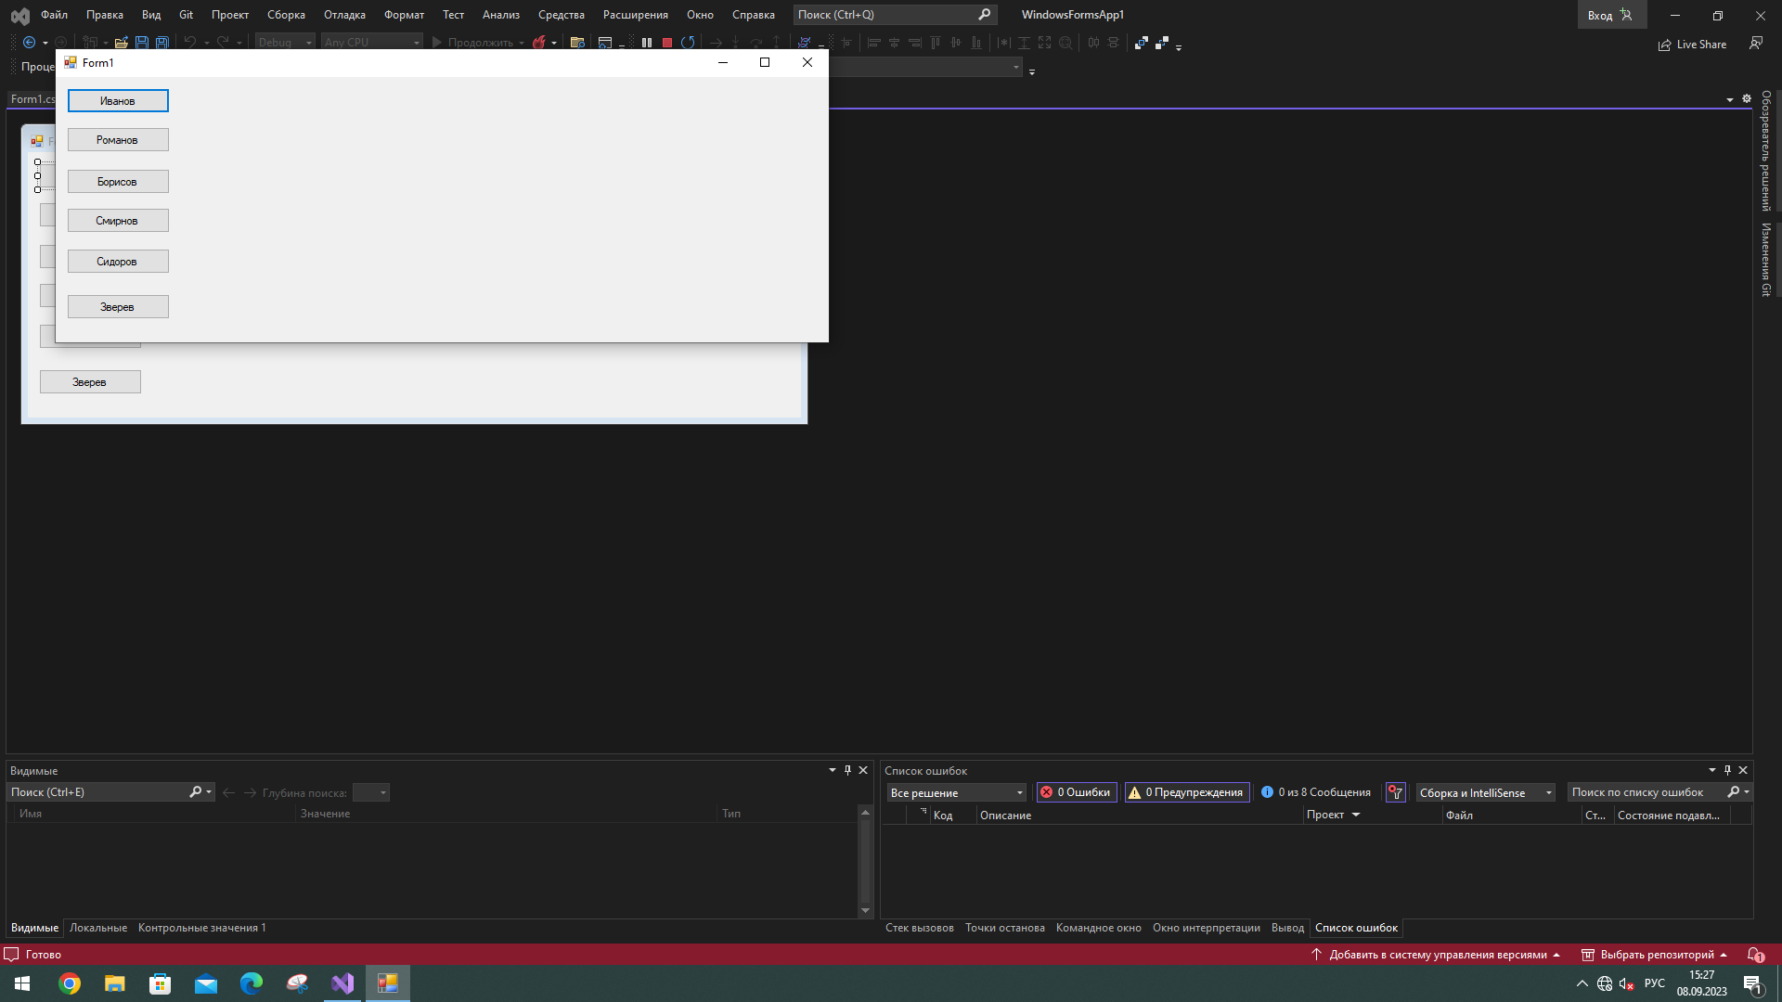

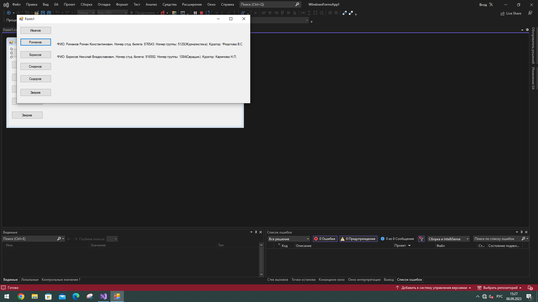

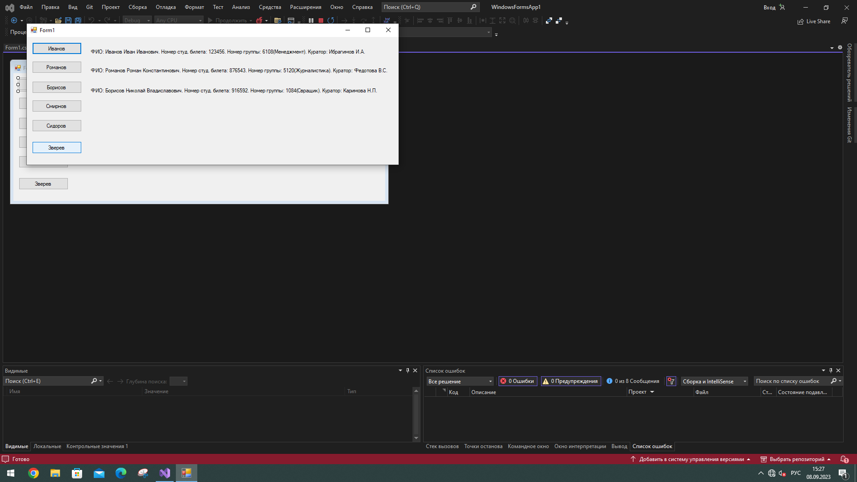

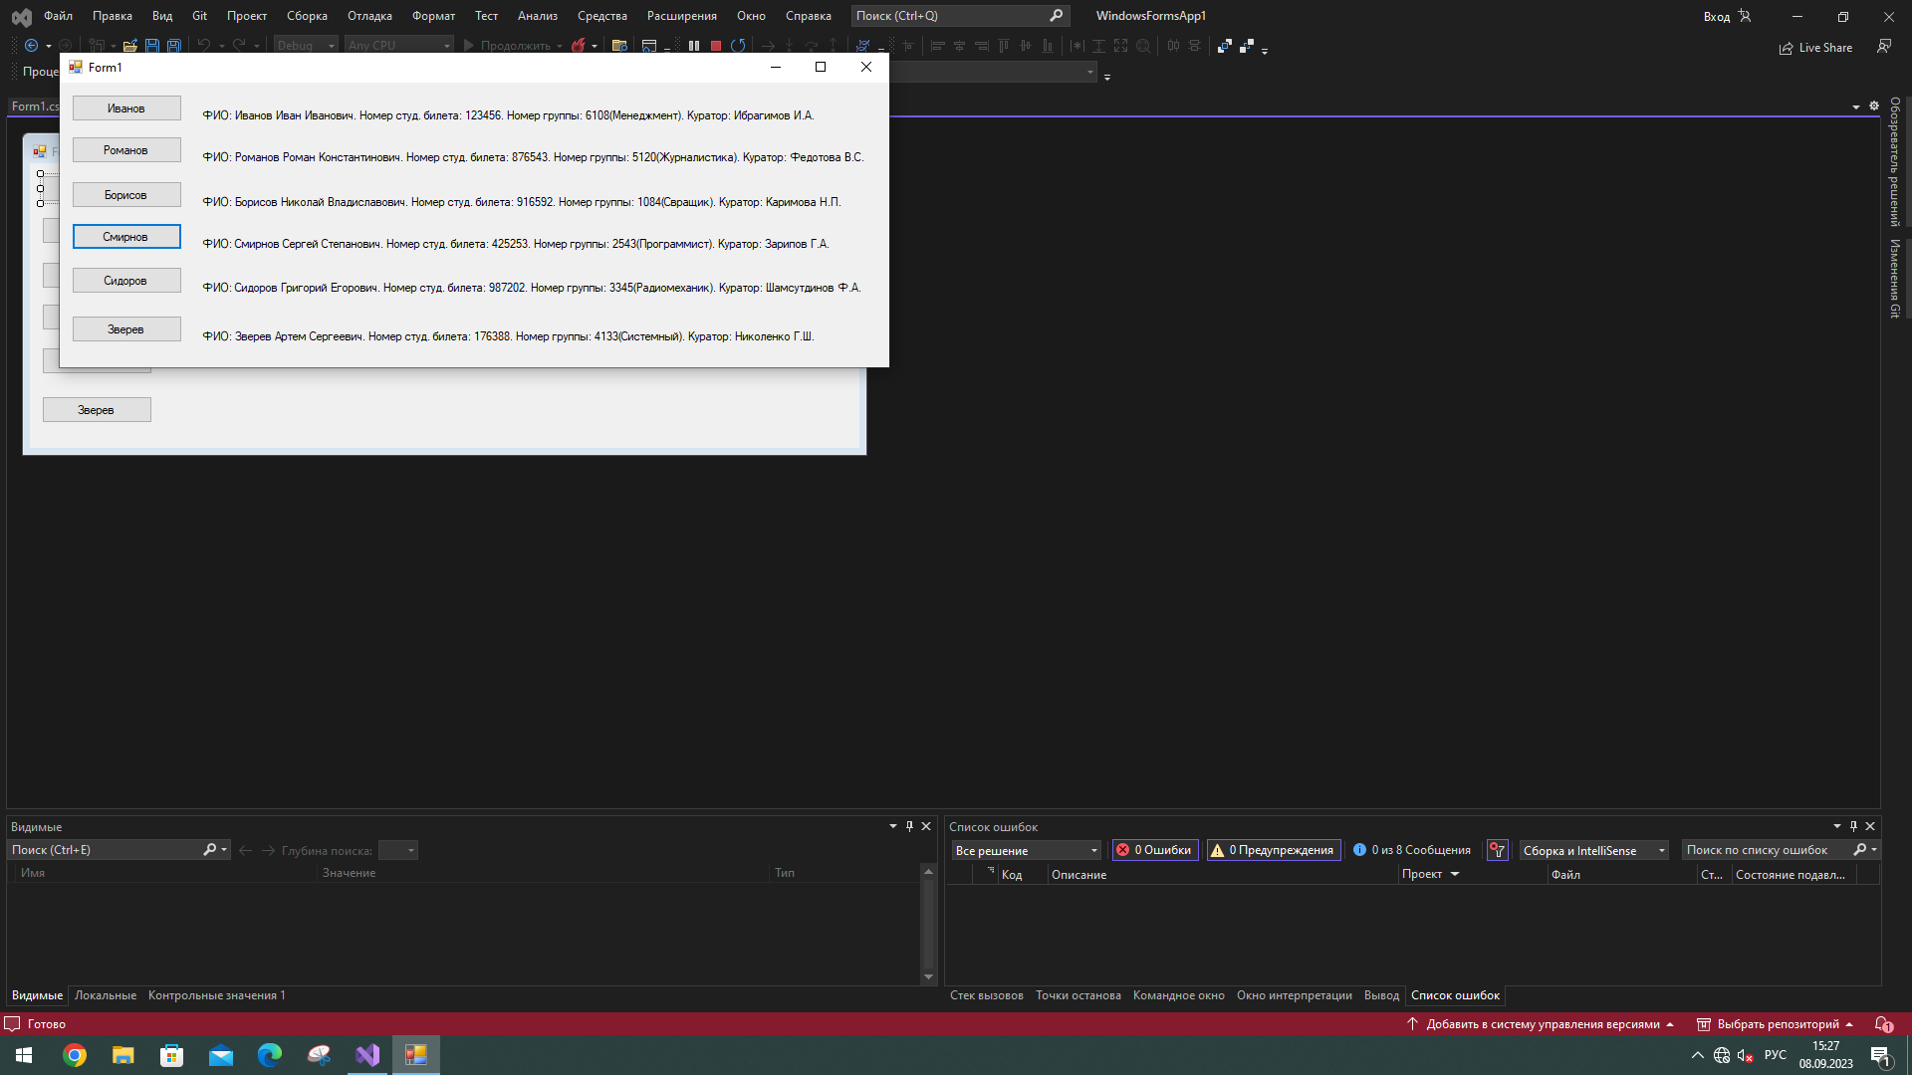

using System;

using System.Collections.Generic;

using System.ComponentModel;

using System.Data;

using System.Drawing;

using System.Linq;

using System.Text;

using System.Threading.Tasks;

using System.Windows.Forms;

namespace WindowsFormsApp1

{

public partial class Form1 : Form

{

public Form1()

{

InitializeComponent();

}

private void Form1_Load(object sender, EventArgs e)

{

}

private void button1_Click(object sender, EventArgs e)

{

label1.Text = "ФИО: Иванов Иван Иванович. Номер студ. билета: 123456. Номер группы: 6108(Менеджмент). Куратор: Ибрагимов И.А.";

}

private void button2_Click(object sender, EventArgs e)

{

label2.Text = "ФИО: Романов Роман Константинович. Номер студ. билета: 876543. Номер группы: 5120(Журналистика). Куратор: Федотова В.С.";

}

private void button3_Click(object sender, EventArgs e)

{

label3.Text = "ФИО: Борисов Николай Владиславович. Номер студ. билета: 916592. Номер группы: 1084(Свращик). Куратор: Каримова Н.П.";

}

private void button4_Click(object sender, EventArgs e)

{

label4.Text = "ФИО: Смирнов Сергей Степанович. Номер студ. билета: 425253. Номер группы: 2543(Программист). Куратор: Зарипов Г.А.";

}

private void button5_Click(object sender, EventArgs e)

{

label5.Text = "ФИО: Сидоров Григорий Егорович. Номер студ. билета: 987202. Номер группы: 3345(Радиомеханик). Куратор: Шамсутдинов Ф.А.";

}

private void button6_Click(object sender, EventArgs e)

{

label6.Text = "ФИО: Зверев Артем Сергеевич. Номер студ. билета: 176388. Номер группы: 4133(Системный). Куратор: Николенко Г.Ш.";

}

}

}